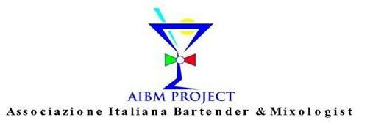

CONCORSO

“FIVE COCKTAIL BAR”
“Terre pompeiane Oplontine”
“1° EDIZIONE”
Regolamento del Concorso
Organizzato
da
Associazione Italiana Bartender & Mixologist
Sezione Campania.
Organizzatori: Referenti:
Giuseppe Tommasino e Domenico Buondonno.
In collaborazione con:
1° tappa è apertura contest Tiffany lounge bar (via Gino alfani 5/7) Torre annunziata
2° tappa Lunatiko music hall (via maresca 32) Torre annunziata
3° tappa Guda lounge bar bistrot (via nuova Cirillo 1) Trecase
4° tappa Coffee house (via Plinio 16) Pompei

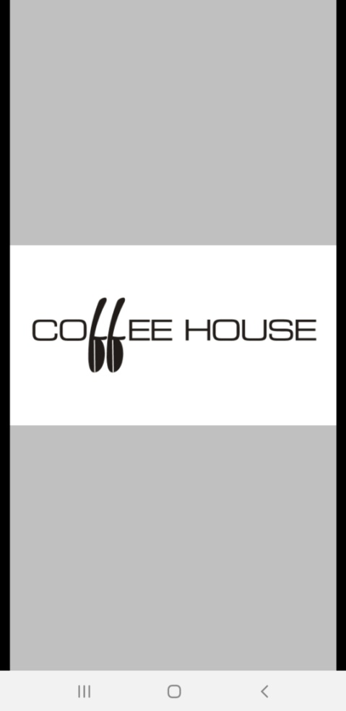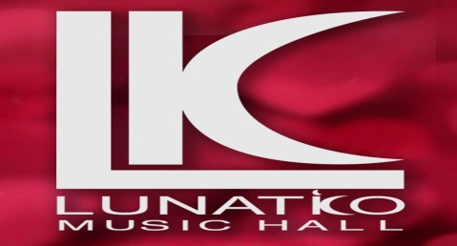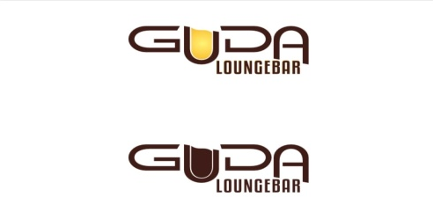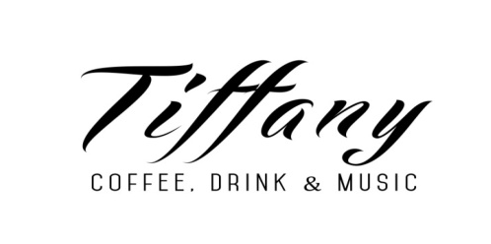

FINALE
5° tappa ultima tappa lido risorgimento (via Guglielmo Marconi 5) Torre Annunziata

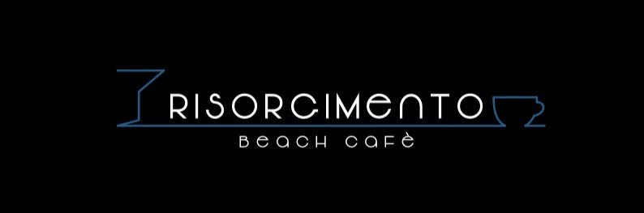

Descrizione.
Il concorso è organizzato dall’AIBM (Associazione Italiana Bartender & Mixologist) ed è rivolto ai soci AIBM e Barman/aid in possesso di comprovata qualifica che vorranno iscriversi.
Il concorso vuole valorizzare le attività degli operatori del settore bar, inoltre il saper bere bene e valorizzare il settore turistico, offrendo la possibilità a Barman appassionati della loro professione di competere e poter dare contributo professionale e lustro al nostro territorio, in una competizione ove dar sfoggio alle capacità acquisite.
Informazioni generali sulla manifestazione.
La manifestazione è aperta a tutti e l’ingresso è gratuito
Durante la manifestazione vi sarà la possibilità di poter avere informazioni sull’associazione.
La competizione si svolgerà con inizio backstage ore 18:00 e competizione ore 19 fine prevista entro le ore 21:00 circa.
Date delle competizioni saranno:
1° tappa:Lunedi 31/08- 2°tappa:Lunedi 07/09-
3°tappa:Lunedi 14/09- 4°tappa:Lunedi 21/09.
Finale: Lunedi 28/09

Regolamento tecnico.
I partecipanti dovranno far pervenire la ricetta 10 giorni prima alla mail: concorsiaibm@gmail.com
Nella mail dovrà essere descritta tutta la ricetta compreso la decorazione artistica ed accompagnata da relativa foto.
Ai concorrenti non verranno forniti prodotti, i prodotti usati dovranno essere portati dallo stesso concorrente compreso il bicchiere che il concorrente potrà scegliere a suo piacere e fantasia.

La ricetta non dovrà comprendere più di cinque ingredienti e dovrà far parte delle categorie medium drink o long drink adeguato alla stagione, l'attrezzatura base sarà a disposizione o portata dal singolo Barman, la tecnica di preparazione sarà a discrezione del concorrente .
IL cocktail dovrà obbligatoriamente essere realizzato almeno con un prodotto autoctono Campano.
il cocktail andrà presentato a voce e spiegando il tema e l'ispirazione.

Le guarnizioni dei cocktail verranno realizzate prima o durante la preparazione ma assemblate obbligatoriamente durante la gara
I concorrenti verranno esaminati da due giurie una tecnica composta da professionisti AIBM.
I giudici tecnici valuteranno i cocktail (aspetti tecnici)
dando i punteggi per:
valutazione creativa, valutazione visiva, valutazione gustativa, valutazione olfattiva.
Una giuria popolare composta da 15 clienti selezionati dal Locale ospitante la tappa, che valuteranno: la presentazione, l’idea artistica e la bellezza.

PREMIAZIONE
Ai 4 finalisti delle quattro tappe verrà offerta un acconciatura realizzata al momento prima della competizione, offerta in un suo show dell’ hairstylesl Biagio Martire( barber shop)
In finale verranno premia tutti e 4 i finalisti.
Come premi saranno:
1°Coppa in Boston shaker personalizzato aibm project aerografato dal artista di (Gaetano Rapacciuolo, shaker art)

2°Fornitura di liquori Terre Pompeiana dal valore di 100€ ( Vincenzo Avita)

3°Fornitura di birra Maneba dal valore di 100€
Brend ambassador (Giovanni castaldi)

4°Libro ultima codifica iba 2020 del Presidente AIBM Prof: Luigi Manzo

Art. 1
Il concorso è aperto ai soci AIBM che hanno partecipato al corso base nel anno tesseramento corrente per la categoria Barman, in oltre ai professionisti del settore che possano comprovare la loro effettiva qualifica e/o che siano da più anni Barman, (l’iscrzione ad AIBM è facoltativa) In caso il concorrente non possa partecipare potrà delegare altra persona, ma il premio verrà attribuito al effettivo concorrente.

Art. 2
Le ricette (Complete di ingredienti, dosi, guarnizione ed esecuzione) dovranno essere inviate entro le ore 18:00 del 10 giorno antecedente la gara con allegato foto e la chiara dettagliata descrizione del cocktail
(l'ispirazione in poche righe)
alla mail concorsiaibm@gmail.com

Art. 3
Ogni partecipante dovrà concorrere con un cocktail a tema con relativa guarnizione e scelta del bicchiere procurato da lui stesso in base alle sue esigenze.
( Un bicchiere particolare originale per cocktail (Long Drink- Medium Drink)
Il cocktail creato sarà inedito .
Il cocktail dovrà essere preparato nella quantità di 3 drink (1 per la foto, 2 per i giudici tecnici)

Art. 4
Svolgimento della prova
La prova pratica si svolgerà a tempo.
Il tempo previsto sarà di 8 minuti di preparazione.
Verranno suddivisi in 5 minuti di preparazione del cocktail 3 minuti per la guarnizioni totali 8 min(cronometrati)

Art. 5
Ogni diritto di immagine è riservato AIBM .
Delibera per la Privacy e di diritti di immagine. lgs. 26 Maggio 2018
Le foto della manifestazione e le ricette saranno pubblicate
Su FB: Aibm Campania.Gruppo AIBM PROJECT
Ed usate per motivi di immagine e divulgazione degli eventi AIBM .

Sponsor Ufficiali del concorso
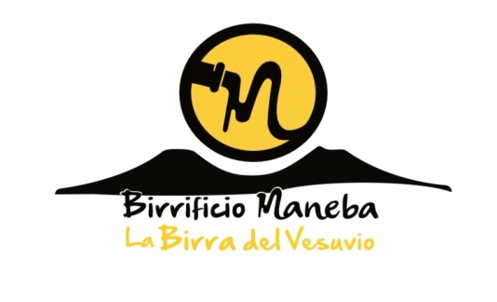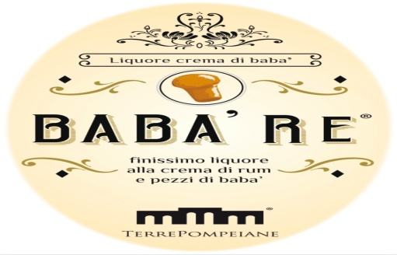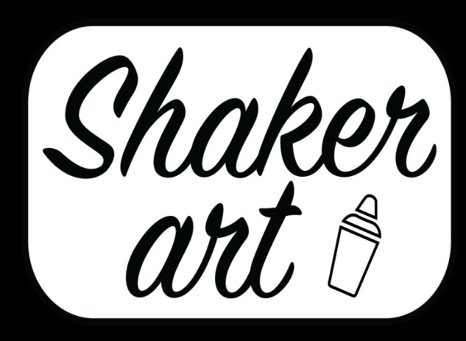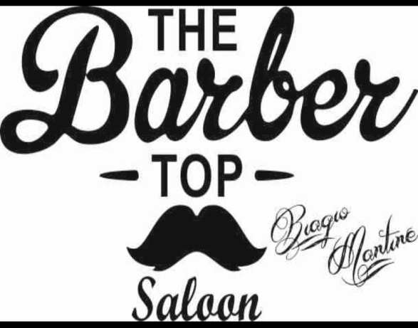

Maggiori informazioni:
Referenti : Giuseppe Tommasino 3913019839
Domenico Buondonno 3336353639
concorsiaibm@gmail.com
Coordinatore Nazionale Angelo Desimoni 3485473802

